УТВЕРЖДАЮ

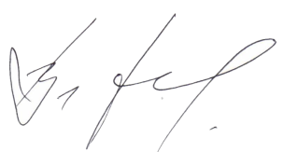
Декан факультета журналистики
Тулупов В.В.
05 мая 2024 г.

Расписание экзаменов
летней экзаменационной сессии 2023/2024 уч. г.
1 курс
Специальность «Военная журналистика»
Дата | 1 группа
06.06
четверг
07.06.  пятница | Консультация  Технология медиатворчества  доц. Гордеев Ю.А.  13.00 123
08.06  суббота | Технология медиатворчества  доц. Гордеев Ю.А.  9.00 108
10.06  понедельник | Консультация  Современный русский язык  доц. Бебчук Е.М.  18.00 Мудл  https://edu.vsu.ru/mod/bigbluebuttonbn/view.php?id=1289325
11.06
вторник
13.06
четверг
14.06  пятница | Современный русский язык  доц. Бебчук Е.М.  9.00 125
15.06
суббота
17.06
понедельник
18.06  вторник | Консультация  Основы связей с общественностью  Доц. Курганова Е.Б.  14.00 123
19.06  среда | Основы связей с общественностью  Доц. Курганова Е.Б.  9.00 108
20.06
четверг
21.06
пятница
22.06
суббота
24.06  понедельник | Консультация  История зарубежной литературы  ст. преп. Лысякова Ю.А.  13.00 123
25.06  вторник | История зарубежной литературы  ст.преп. Лысякова Ю.А.  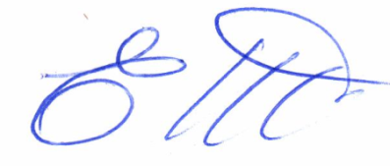  9.00 120
Ответственный исполнитель -
зам. декана по учебной работе ____________________________ Е.М. Бебчук

